# 项目实践

## 背景描述

Nanjing Which University总共有28个院系、86个专业、本科生1万余人。为了办“中国最好的本科教育“，实行了本科教育改革。其中课程模块如下：

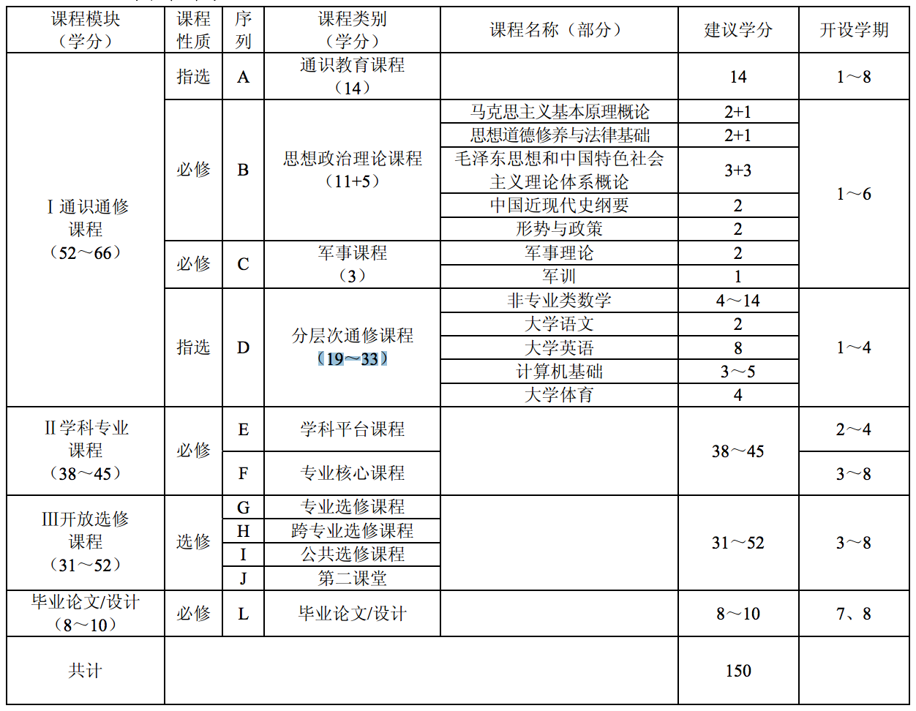

具体各院系教学计划参考教务处网站：

<http://jw.nju.edu.cn/EduContentList.aspx?MType=PX-SSZJGZQ-PYFAJXJH&FType=SSZJGZQ&res_type=eInfo>。

为适应新的教学改革，提高工作效率和满意度， Nanjing Which University聘请公司G开发一套选课系统。

## 目标

* 系统上线运行六个月后，提高老师的工作效率50%。
* 系统上线运行六个月后，提高对选课系统满意的学生的人数50%。

## 系统用户

* 教务处老师
* 院系教务老师
* 任课老师
* 学生

## 交谈要点

教务处老师：

1. 基本情况

1到2名。负责输入学校整体教学框架策略。获取实施的统计数据，以辅助决策。能够熟练使用办公信息化系统。

2. 对新系统态度

持积极态度。希望监管各院系教学计划的制定。

3. 工作细节

* 登录
* 输入整体框架策略
* 修改整体框架策略
* 查看整体框架策略
* 查看各院系教学计划及其统计
* 查看教师统计信息
* 查看课程统计信息
* 查看学生准入、准出、毕业资格审核、留级退学资格审核统计数据

院系教务老师：

1. 基本情况

每院系1到2名。负责输入院系教学计划。希望能够获得院系统计数据以向院相关负责人汇报。能够熟练使用办公信息化系统。

2. 对新系统态度

基本持积极态度。不希望增加现有工作量。

3. 工作细节

* 登录
* 输入本院教学计划
* 发布课程
* 指定任课教师（一门课可能有多名老师）
* 安排课程时间
* 修改课程部分信息
* 查看本院课程列表
* 查看本院任意课程信息
* 查看本院任意课程的学生列表

任课老师：

1. 基本情况

每院系30到200名不等。办公信息化系统使用能力差异较大。

2. 对新系统态度

基本持积极态度。不希望增加现有工作量。

3. 工作细节

* 登录
* 填写课程信息（课程大纲、教材、参考书目）
* 查看自己课程的学生列表
* 登记课程成绩

学生：

1. 基本情况

每院系100到1500名不等。 能够熟练使用办公信息化系统。

2. 对新系统态度

持积极态度。

3. 工作细节

* 登录
* 查看任意课程信息
* 查看自己的选课列表
* 选择课程（不能选中与已有课程时间冲突的课程，不能违反学校和院系的教学计划，不能删除必修课，可以选修任何院系任何课。）
* 退选课程
* 查看课程成绩
* 查看成绩单、学分绩、准入准出课程统计

基本流程

1. 教务处老师输入整体框架策略
2. 院系教务老师输入教学计划、指定任课教师、安排课程时间
3. 任课老师添加课程信息
4. 学生浏览课程信息、选择课程
5. 系统按算法初次安排选课
6. 学生浏览自己选课列表
7. 学生可以退选
8. 学生二次选择课程
9. 系统按算法再次安排选课
10. 教师输入成绩
11. 学生查看成绩和学分绩统计

系统假设：

* 学生规模10000名左右，分为4个本科年级。
* 老师规模1500名左右。
* 课程规模1000门左右。
* 系统需提供学生和老师的登录功能，以保证用户的使用权限。
* 管理员登录账号为admin，初始密码admin

开发要求

* 采用Java语言开发。
* 用户远程使用系统。
* 图形化界面进行操作。

## 开发阶段规划

瀑布式开发

准备

需求I

需求 II

体系结构设计 I

体系结构设计 II

详细设计 I

详细设计 II

构造

测试

移交

展示

## 大作业评分办法

TBD